Resolución del Pleno del Instituto de Transparencia, Acceso a la Información Pública y Protección de Datos Personales del Estado de México y Municipios, con domicilio en Metepec, Estado de México, de fecha dieciséis de enero de dos mil diecinueve.
VISTO el expediente formado con motivo del recurso de revisión 04132/INFOEM/IP/RR/2018, promovido por la C. XXXXXXXX XXXXXXXXX XX XXXXXXX, en lo sucesivo LA RECURRENTE, en contra de la respuesta emitida por la Universidad Politécnica del Valle de Toluca, en lo sucesivo EL SUJETO OBLIGADO, se procede a dictar la presente resolución con base en lo siguiente:
RESULTANDO
- En fecha diecinueve de septiembre de dos mil dieciocho, LA RECURRENTE presentó a través del Sistema de Acceso a la Información Mexiquense, en lo subsecuente EL SAIMEX ante EL SUJETO OBLIGADO, la solicitud de acceso a la información pública, a la que se le asignó el número 01183/UPVT/IP/2018, mediante la cual requirió por dicha vía:
“Constancias de actualización del personal que se encuentra en el directorio de la página institucional, y además de mostrar sus nombramientos, credenciales y asignación de vehículos, y equipos de cómputo, mobiliario y herramientas de trabajo asignadas desde que ocuparon el cargo, y así como sus declaraciones patrimoniales 2018” (Sic).
- De las constancias que obran en EL SAIMEX, se advierte que en fecha veinticuatro de septiembre de dos mil dieciocho, la Unidad de Transparencia del SUJETO OBLIGADO realizó un requerimiento de aclaración a LA RECURRENTE, en los siguientes términos:
“… Con fundamento en el articulo 159 de la Ley de Transparencia y Acceso a la Información Pública del Estado de México y Municipios, se le requiere para que dentro del plazo de diez días hábiles realice lo siguiente:
La solicitud presentada a través del SAIMEX en fecha 19 de septiembre de 2018, identificada con el número de folio 01183/UPVT/IP/2018 mediante el cual requiere “Constancias de actualización del personal que se encuentra en el directorio de la página institucional, y además de mostrar sus nombramientos, credenciales y asignación de vehículos, y equipos de cómputo, mobiliario y herramientas de trabajo asignadas desde que ocuparon el cargo, y así como sus declaraciones patrimoniales 2018” (sic), al respecto me permito hacer de su conocimiento que el artículo 159 de la Ley de Transparencia y Acceso a la Información Pública del Estado de México y Municipios, establece lo siguiente:
“Artículo 159. Cuando los detalles proporcionados para localizar los documentos resulten insuficientes, incompletos o sean erróneos, la Unidad de Transparencia podrá requerir al solicitante, por una sola vez y dentro de un plazo que no podrá exceder de cinco días hábiles contados a partir de la presentación de la solicitud, para que, en un término de hasta diez días hábiles, indique otros elementos que complementen, corrijan o amplíen los datos proporcionados o bien, precise uno o varios requerimientos de información. En este requerimiento interrumpirá el plazo de respuesta establecido en el artículo 163 de la presente Ley, por lo que comenzará a computarse nuevamente al día siguiente del desahogo por parte del particular. En este caso, el sujeto obligado atenderá la solicitud en los términos en que fue desahogado el requerimiento de información adicional.
La solicitud se tendrá por no presentada cuando los solicitantes no atiendan el requerimiento de información adicional, salvo que en la solicitud inicial se aprecien elementos que permitan identificar la información requerida, quedando a salvo los derechos del particular para volver a presentar su solicitud. En el caso de requerimientos parciales no desahogados, se tendrá por presentada la solicitud por lo que respecta a los contenidos de información que no formaron parte del requerimiento.”
En este sentido, resulta importante señalar que del análisis de la solicitud presentada, es necesario que aclare y precise a que se refiere o a que constancias de actualización del personal refiere en su solicitud a afecto de dar certeza a la información solicitada.
Por lo que con fundamento en el artículo 159 de la Ley de Transparencia y Acceso a la Información Pública del Estado de México y Municipios, se requiere al particular aclare y precise a esta Unidad de Transparencia, la información específica para así estar en posibilidades de contestar su petición. En caso de que no se desahogue el requerimiento señalado dentro del plazo citado se tendrá por no presentada la solicitud de información, quedando a salvo sus derechos para volver a presentar la solicitud, lo anterior con fundamento en el artículo 159 de la Ley invocada. …” (Sic)
- En fecha veinticuatro de septiembre de dos mil dieciocho, LA RECURRENTE dio respuesta al requerimiento de aclaración del SUJETO OBLIGADO, en el campo correspondiente a “DATOS A COMPLETAR, CORREGIR, AMPLIAR O ACLARAR” indicó:
“Constancias de actualización profesional y académica” (Sic)
- Con base en el detalle de seguimiento del SAIMEX, se advierte que en fecha veinticinco de septiembre de dos mil dieciocho, la Unidad de Transparencia del SUJETO OBLIGADO turnó mediante requerimiento, el contenido de la solicitud de información a la Jefa del Departamento de Recursos Humanos y Materiales, como Servidor Público Habilitado competente, el cual fue respondido el día veinticuatro de octubre de dos mil dieciocho, a través del SAIMEX, tal y como se aprecia de las siguientes imágenes:
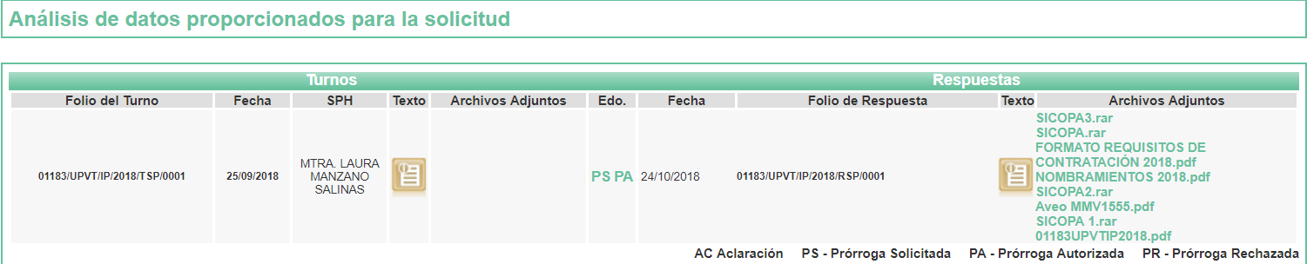
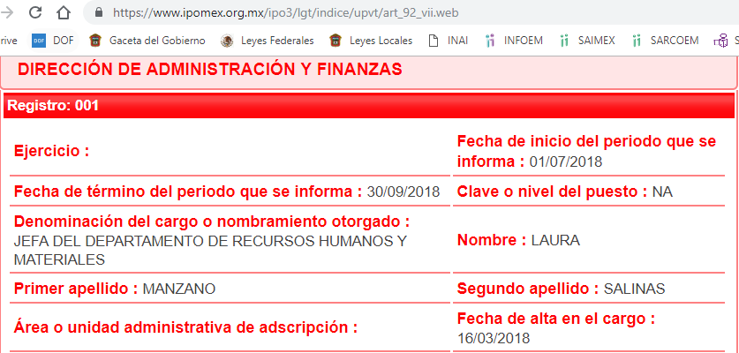
- En fecha once de octubre de dos mil dieciocho, EL SUJETO OBLIGADO notificó a LA RECURRENTE la ampliación del plazo por siete días hábiles para notificar la respuesta a la solicitud de acceso a la información pública. Al respecto, cabe precisar que si bien el Titular de la Unidad de Transparencia del SUJETO OBLIGADO, indicó que la ampliación aludida fue aprobada por Comité de Transparencia en la Nonagésima Sesión Extraordinaria de 2018, también lo es que, no se hizo del conocimiento de LA RECURRENTE el Acuerdo o Resolución correspondiente, para que le permitiera advertir si se apega o no, a las formalidades previstas en los artículos 49, fracción II y 163 de la Ley de Transparencia y Acceso a la Información Pública del Estado de México y Municipios.
- De las constancias que obran en el expediente electrónico del SAIMEX, en fecha veinticuatro de octubre de dos mil dieciocho, EL SUJETO OBLIGADO dio respuesta a la solicitud de acceso a la información pública requerida por LA RECURRENTE, en los siguientes términos:
“… En respuesta a la solicitud recibida, nos permitimos hacer de su conocimiento que con fundamento en el artículo 53, Fracciones: II, V y VI de la Ley de Transparencia y Acceso a la Información Pública del Estado de México y Municipios, le contestamos que:
De conformidad con los artículos 1, 2, 3, fracción XLIV, 4, 12,16, 23 fracción V, 24 fracción XI y último párrafo, 50, 51, 53 fracciones II, IV, V y VI de la Ley de Transparencia y Acceso a la Información Pública del Estado de México y Municipios, me permito comentar a usted lo siguiente:
En atención a la solicitud de información registrada con el folio número 01183/UPVT/IP/2018, que realizó el 19 de septiembre del año en curso, sírvase encontrar en archivo adjunto copia digitalizada en formato pdf del oficio emitido por el servidor público habilitado del Departamento de Recursos Humanos y Materiales, en el cual se detalla lo referente a su solicitud de información.
Se hace de su conocimiento el término de quince días para interponer el recurso de revisión que se señala en los artículos 176,177 y 178 de la Ley de la materia, en caso de considerar que la respuesta es desfavorable a su solicitud. …” (Sic)
Asimismo, EL SUJETO OBLIGADO adjuntó los archivos electrónicos denominados 1183.pdf, 01183UPVTIP2018.pdf, FORMATO REQUISITOS DE CONTRATACIÓN 2018.pdf, NOMBRAMIENTOS 2018.pdf, Aveo MMV1555.pdf, SICOPA.rar, SICOPA 1.rar, SICOPA2.rar y SICOPA3.rar, cuyo contenido se omite en este apartado por ser de conocimiento de las partes, aunado a que será objeto de estudio en la presente resolución.
- Inconforme con la respuesta del SUJETO OBLIGADO, en fecha treinta de octubre de dos mil dieciocho, LA RECURRENTE interpuso el presente recurso de revisión, el cual fue registrado en EL SAIMEX y se le asignó el número 04132/INFOEM/IP/RR/2018, en el que señaló como acto impugnado:
“Niegan a dar respuesta a la solicitud” (Sic)
Asimismo, LA RECURRENTE indicó como razones o motivos de inconformidad:
“El Directorio Institucional aparecen 2 personas en cargos distintos a los que se solicita la información, las constancias no están debidamente referidas” (Sic)
- En fecha treinta de octubre de dos mil dieciocho, el recurso de que se trata se envió electrónicamente al Instituto de Transparencia, Acceso a la Información Pública y Protección de Datos Personales del Estado de México y Municipios y con fundamento en el artículo 185, fracción I, de la Ley de Transparencia y Acceso a la Información Pública del Estado de México y Municipios, se turnó, a través del SAIMEX, a la Comisionada EVA ABAID YAPUR, a efecto de que decretara su admisión o desechamiento.
- En fecha seis de noviembre de dos mil dieciocho, atento a lo dispuesto en el artículo 185, fracciones I, II y IV, de la Ley de Transparencia y Acceso a la Información Pública del Estado de México y Municipios, se acordó la admisión a trámite del referido recurso de revisión, así como la integración del expediente respectivo, mismo que se puso a disposición de las partes, para que en el plazo máximo de siete días hábiles, LA RECURRENTE realizara manifestaciones, alegatos y ofreciera las pruebas que a su derecho conviniera y, en el caso del SUJETO OBLIGADO, para que exhibiera el Informe Justificado correspondiente.
- De las constancias que obran en el SAIMEX, se advierte que LA RECURRENTE omitió presentar manifestaciones y alegatos, así como ofrecer los medios de prueba que a su derecho convinieran. Por su parte, el quince de noviembre de dos mil dieciocho, EL SUJETO OBLIGADO exhibió el Informe Justificado correspondiente, adjuntando el archivo electrónico denominado RR 04132..pdf, como se aprecia a continuación:
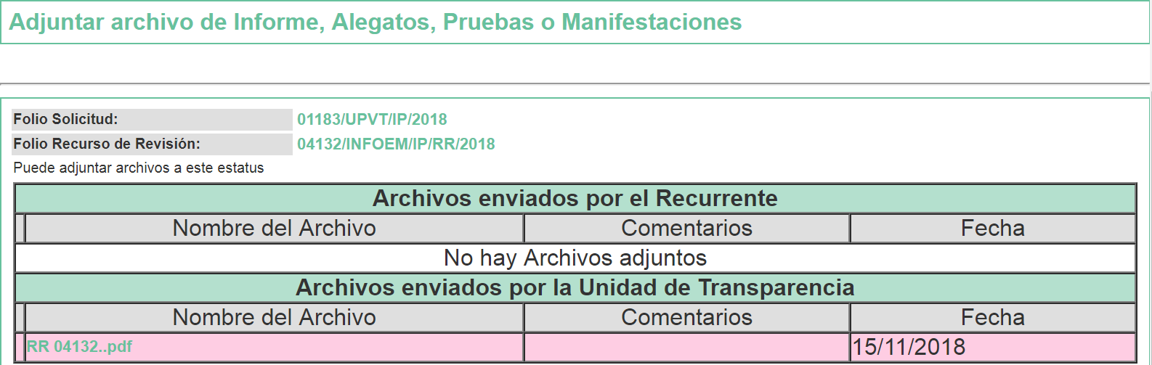
En ese sentido, esta Ponencia Resolutora determinó no poner a la vista de LA RECURRENTE el Informe Justificado, en virtud de que EL SUJETO OBLIGADO no modificó el sentido de la respuesta a la solicitud de información, en términos del artículo 185, fracción III de la Ley de Transparencia y Acceso a la Información Pública del Estado de México y Municipios, cuyo contenido en este apartado en razón de su extensión y a que será objeto de estudio en la presente resolución; no obstante, se hará del conocimiento de LA RECURRENTE al momento de notificar la presente resolución.
- Una vez analizado el estado procesal que guarda el expediente, en fecha veinte de noviembre de dos mil dieciocho, la Comisionada Ponente acordó el cierre de instrucción, así como la remisión del mismo a efecto de ser resuelto, de conformidad con lo establecido en el artículo 185, fracciones VI y VIII, de la Ley de Transparencia y Acceso a la Información Pública del Estado de México y Municipios.
- En fecha dieciocho de diciembre de dos mil dieciocho, la Comisionada Ponente acordó ampliar el plazo para resolver el recurso de revisión de mérito, por un periodo de hasta quince días hábiles, de conformidad con el artículo 181, tercer párrafo, de la Ley de Transparencia y Acceso a la Información Pública del Estado de México y Municipios.
CONSIDERANDO
- Competencia. Este Instituto de Transparencia, Acceso a la Información Pública y Protección de Datos Personales del Estado de México y Municipios, es competente para conocer y resolver el presente recurso, conforme a lo dispuesto en el artículo 6, Apartado A, de la Constitución Política de los Estados Unidos Mexicanos; el artículo 5, párrafos vigésimo, vigésimo primero y vigésimo segundo, fracciones IV y V, de la Constitución Política del Estado Libre y Soberano de México; los artículos 2, fracción II, 13, 29, 36, fracciones I y II, 176, 178, 179, 181, párrafo tercero y 185, de la Ley de Transparencia y Acceso a la Información Pública del Estado de México y Municipios, y los artículos 9, fracciones I y XXIV y 11, del Reglamento Interior del Instituto de Transparencia, Acceso a la Información Pública y Protección de Datos Personales del Estado de México y Municipios.
- Interés. El recurso de revisión fue interpuesto por parte legítima en atención a que fue presentado por LA RECURRENTE, quien formuló la solicitud de información pública número 01183/UPVT/IP/2018.
- Oportunidad. El recurso de revisión fue interpuesto dentro del plazo de quince días hábiles contados a partir del día siguiente al que LA RECURRENTE tuvo conocimiento de la respuesta impugnada, tal y como lo prevé el artículo 178 de la Ley de Transparencia y Acceso a la Información Pública del Estado de México y Municipios, que establece:
“Artículo 178. El solicitante podrá interponer, por sí mismo o a través de su representante, de manera directa o por medios electrónicos, recurso de revisión ante el Instituto o ante la Unidad de Transparencia que haya conocido de la solicitud dentro de los quince días hábiles, siguientes a la fecha de la notificación de la respuesta.
A falta de respuesta del sujeto obligado, dentro de los plazos establecidos en esta Ley, a una solicitud de acceso a la información pública, el recurso podrá ser interpuesto en cualquier momento, acompañado con el documento que pruebe la fecha en que presentó la solicitud.
En el caso de que se interponga ante la Unidad de Transparencia, ésta deberá remitir el recurso de revisión al Instituto a más tardar al día siguiente de haberlo recibido.”
En esa tesitura, atendiendo a que EL SUJETO OBLIGADO notificó la respuesta a la solicitud de información pública el día veinticuatro de octubre de dos mil dieciocho; así, el plazo de quince días hábiles que el artículo 178 de la Ley de la materia otorga a LA RECURRENTE para presentar el recurso de revisión, transcurrió del veinticinco de octubre al quince de noviembre de dos mil dieciocho, sin contemplar en el cómputo los días veintisiete y veintiocho de octubre, tres, cuatro, diez y once de noviembre de dos mil dieciocho, por corresponder a sábados y domingos, en términos del artículo 3, fracción X, de la Ley de Transparencia y Acceso a la Información Pública del Estado de México y Municipios; asimismo, no se computó el día dos de noviembre de dos mil dieciocho, por corresponder al día de muertos, de conformidad con el Calendario Oficial en Materia de Transparencia, Acceso a la Información Pública y Protección de Datos Personales del Estado de México y Municipios, para el año dos mil dieciocho y enero dos mil diecinueve, publicado en el Periódico Oficial “Gaceta del Gobierno”, el veinte de diciembre de dos mil diecisiete.
En ese tenor, si el recurso de revisión que nos ocupa, se tuvo por interpuesta el día treinta de octubre de dos mil dieciocho, éste se encuentra dentro de los márgenes temporales previstos en el artículo 178 de la Ley de Transparencia y Acceso a la Información Pública del Estado de México y Municipios y, por tanto, su interposición se considera oportuna.
- Procedibilidad. Del análisis efectuado, se advierte la procedibilidad del presente recurso de revisión, en razón de acreditación plena de todos y cada uno de los elementos formales exigidos por el artículo 180 de la Ley de Transparencia y Acceso a la Información Pública del Estado de México y Municipios, en atención a que fue presentado mediante el formato visible en EL SAIMEX.
- Estudio y resolución del recurso. Del análisis efectuado se advierte la procedencia del recurso de revisión, toda vez que se actualiza la hipótesis prevista en la fracción V del artículo 179, de la Ley de Transparencia y Acceso a la Información Pública del Estado de México y Municipios, que a la letra versa:
“Artículo 179. El recurso de revisión es un medio de protección que la Ley otorga a los particulares, para hacer valer su derecho de acceso a la información pública, y procederá en contra de las siguientes causas:
[…]
V. La entrega de información incompleta; …”
(Énfasis añadido)
Para ilustrar dicha actualización, debemos recordar que el hoy RECURRENTE en la solicitud de acceso a la información pública, requirió del SUJETO OBLIGADO, vía EL SAIMEX, respecto del personal del directorio de la página institucional de la Universidad Politécnica del Valle de Toluca, lo siguiente:
- Constancias de actualización profesional y académica;
- Nombramientos;
- Credenciales;
- Asignación de vehículos;
- Asignación de equipos de cómputo, mobiliario y herramientas de trabajo desde que ocuparon el cargo, y
- Declaraciones Patrimoniales 2018.
En ese sentido, del Portal Institucional del SUJETO OBLIGADO, se advierte que los siguientes servidores públicos constituyen el directorio, aludido por LA RECURRENTE:
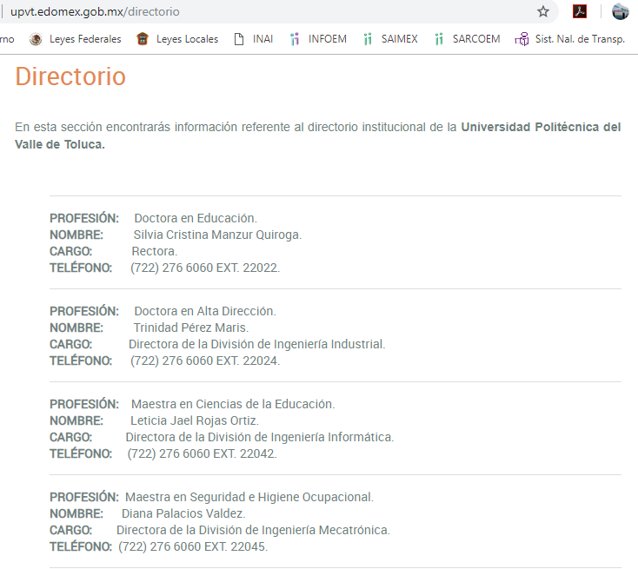
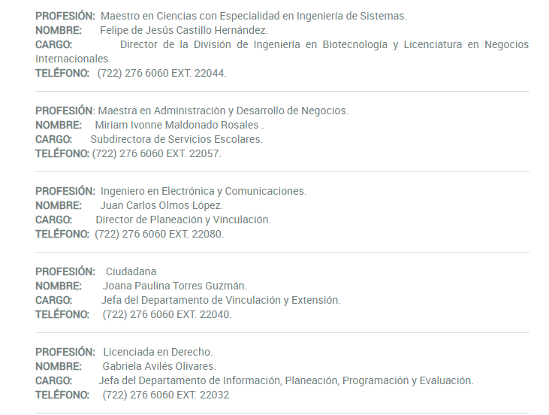
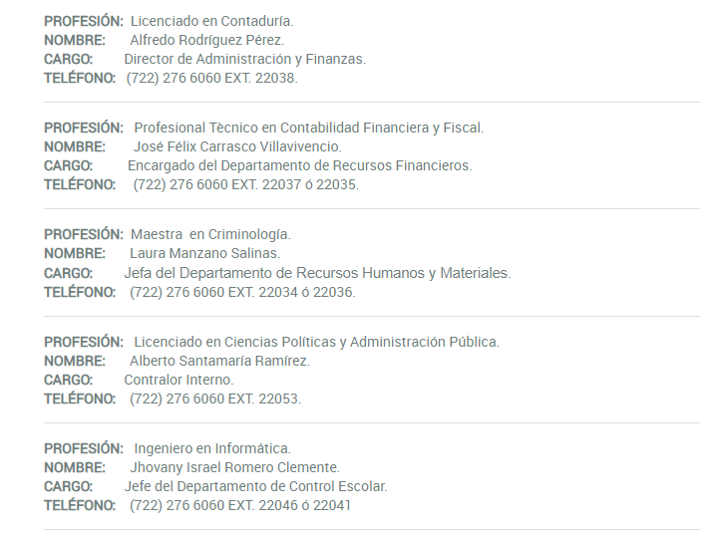

Por tanto, se advierte que la documentación requerida por LA RECURRENTE es referente a la Rectora, la Directora de la División de Ingeniería Industrial y Sistemas, la Directora de la División de Ingeniería Informática, la Directora de la División de Ingeniería Mecatrónica, el Director de la División de Ingeniería en Biotecnología y Licenciatura en Negocios Internacionales, la Subdirectora de Servicios Escolares, el Director de Planeación y Vinculación, la Jefa del Departamento de Vinculación y Extensión, la Jefa del Departamento de Información, Planeación, Programación y Evaluación, el Director de Administración y Finanzas, el Encargado del Departamento de Recursos Financieros, la Jefa del Departamento de Recursos Humanos y Materiales, el Contralor Interno, el Jefe del Departamento de Control Escolar y el Jefe del Departamento de Tecnologías de la Información.
En respuesta a la solicitud, el Titular de la Unidad de Transparencia remitió los archivos electrónicos denominados 1183.pdf, 01183UPVTIP2018.pdf, FORMATO REQUISITOS DE CONTRATACIÓN 2018.pdf, NOMBRAMIENTOS 2018.pdf, Aveo MMV1555.pdf, SICOPA.rar, SICOPA 1.rar, SICOPA2.rar y SICOPA3.rar, los cuales contienen lo siguiente:
- 1183.pdf. Oficio número 205BL 16001/2780/2018, de fecha 24 de octubre de 2018, emitido por la Titular de la Unidad de Transparencia, mediante el cual informa al hoy RECURRENTE, que en atención a su solicitud de acceso a la información pública, remitía el oficio número emitido por el Servidor Público Habilitado del Departamento de Recursos Humanos y Materiales, en el que se detalla lo referente a la solicitud mencionada.
- 01183UPVTIP2018.pdf. Oficio número 205BL14002/987/2018, de fecha 23 de octubre de 2018, emitido por la Servidora Pública Habilitada de la Departamento de Recursos Humanos y Materiales, mediante el cual la Titular de la Unidad de Transparencia, manifestó que derivado de la búsqueda exhaustiva y razonable en los archivos de dicha Unidad Administrativa, informaba lo siguiente:
  - Respecto a las constancias de actualización profesional y académica, de acuerdo con la hoja de requisitos que se adjunta, no existe un supuesto que indique que el Departamento de Recursos Humanos y Materiales deba de resguardar en sus archivos, toda la documentación correspondiente a constancias de actualización del personal señalado en el directorio del Portal Institucional de la Universidad;
  - En lo concerniente a los nombramientos indicó que remitía los correspondientes al personal de la estructura publicada en la página web oficial de la Institución;
  - Con referencia a las credenciales señaló que, de acuerdo al Manual General de Organización, si bien es cierto, una de sus funciones “Expedir, con carácter de oficial [ ... ] credenciales [ ... ] que acrediten la relación laboral entre la Institución educativa y el personal.”, también lo es que, no existe un supuesto por el cual se deba de tener bajo su resguardo dichas credenciales, ya que éstas, son entregadas al personal de la Institución para acreditar su relación laboral con la misma, por lo que, no se puede hacer entrega de información que no obre en sus archivos;
  - En lo referente a la asignación de vehículos precisó que con fundamento en la POBALIN-016 del Acuerdo por el que se establecen las políticas, bases y lineamientos, en materia de adquisiciones, enajenaciones, arrendamientos y servicios de las dependencias, organismos auxiliares y tribunales administrativos del Poder Ejecutivo Estatal, publicado el 9 de diciembre de 2013, se asignó el uso directo de un vehículo, como se acredita del oficio que adjunta;
  - Con respecto a la asignación de los equipos de cómputo, mobiliario y herramientas de trabajo desde que ocuparon el cargo, indicó que con fundamento en la POBALI-001 del Acuerdo antes referido, remitía copia digitalizada de los resguardos generados a través del Sistema de Control Patrimonial (SICOPA), que corresponde a la información requerida, de los servidores públicos sobre los cuales versa la solicitud, y
  - Finalmente, por lo que hace a la declaraciones patrimoniales 2018 requeridas, de conformidad con lo establecido en el Decreto del Ejecutivo del Estado por el que se crea el organismo público descentralizado de carácter estatal denominado Universidad Politécnica del Valle de Toluca, publicado en el Periódico Oficial Gaceta del Gobierno, el 13 de noviembre de 2006 y sus reformas del 24 de agosto de 2007 y 14 de noviembre del 2011, se establece el objeto y facultades, de las que no se desprende alguna fuente obligacional para poseerlas o administrarlas, por lo que no cuentan en sus archivos con documento alguno que satisfaga lo requerido por la hoy RECURRENTE, por lo que, la Universidad Politécnica del Valle de Toluca no es el SUJETO OBLIGADO competente para generar, administrar o poseer dicha información respecto a las declaraciones patrimoniales de los servidores públicos referidos en la solicitud, como lo establece el artículo 130, de la Constitución Política del Estado Libre y Soberano de México, los artículos 33 y 34, de la Ley de Responsabilidades Administrativas del Estado de México y Municipios, el artículo 38 bis, de la Ley Orgánica de la Administración Pública del Estado de México, es obligación de los servidores públicos a entregar la Declaración de la Situación Patrimonial y de Intereses a la Secretaría de la Contraloría del Gobierno del Estado de México, por lo que es la autoridad competente para dar respuesta a lo solicitado.
- FORMATO REQUISITOS DE CONTRATACIÓN 2018.pdf. Formato denominado “Requisitos de contratación”, con número de código 205BL14002/02(101) (F01), correspondiente a la Universidad Politécnica del Valle de Toluca.
- NOMBRAMIENTOS 2018.pdf. Los nombramientos correspondientes a la Rectora, la Directora de la División de Ingeniería Industrial, la Directora de la División de Ingeniería Informática, la Directora de la División de Ingeniería Mecatrónica, el Director de la División de Ingeniería en Biotecnología y Licenciatura en Negocios Internacionales, la Subdirectora de Servicios Escolares, el Director de Planeación y Vinculación, la Jefa del Departamento de Vinculación y Extensión, la Jefa del Departamento de Información, Planeación, Programación y Evaluación, el Director de Administración y Finanzas, el Encargado del Departamento de Recursos Financieros, la Jefa del Departamento de Recursos Humanos y Materiales, el Contralor Interno, el Jefe del Departamento de Control Escolar y el Jefe del Departamento de Tecnologías de la Información, así como el oficio número 210A00000/255/2018, de fecha 27 de febrero de 2018, emitido por el Secretario de la Contraloría del Gobierno del Estado de México, mediante el cual comunica a la Rectora de la Universidad Politécnica del Valle de Toluca, que por instrucciones del Gobernador Constitucional del Estado de México, se designó a partir del 1 de marzo de 2018, al Contralor Interno del SUJETO OBLIGADO.
- Aveo MMV1555.pdf. Oficio número 205BL14000/545/2018, de fecha 20 de agosto de 2018, emitido por el Jefe de la Unidad de Apoyo Administrativo, mediante el cual comunica a la Directora de la División de Ingeniería Mecatrónica, la ratificación de la asignación del vehículo para uso directo para dar cumplimiento a funciones y/o actividades específicas, inherentes a su cargo; así como la Tarjeta de Resguardo correspondiente al vehículo que fue asignado, de fecha 9 de agosto de 2018.
- SICOPA.rar. Carpeta comprimida que contiene los archivos electrónicos denominados:
  - VALLEJO 1.pdf, VALLEJO 2.pdf y VALLEJO 3.pdf. Padrón de Bienes Muebles por Dependencia y Resguardatario de fecha 24 de octubre de 2018, emitido por la Dirección General de Recursos Materiales de la Secretaría de Finanzas, correspondiente al Departamento de Tecnologías de la Información del SUJETO OBLIGADO.
- SICOPA 1.rar. Carpeta comprimida que contiene los archivos electrónicos denominados:
  - AVILES.pdf. Padrón de Bienes Muebles por Dependencia y Resguardatario de fecha 24 de octubre de 2018, emitido por la Dirección General de Recursos Materiales de la Secretaría de Finanzas, correspondiente al Departamento de Información, Planeación, Programación y Evaluación del SUJETO OBLIGADO.
  - CARRASCO.pdf. Padrón de Bienes Muebles por Dependencia y Resguardatario de fecha 24 de octubre de 2018, emitido por la Dirección General de Recursos Materiales de la Secretaría de Finanzas, correspondiente al Departamento de Recursos Financieros del SUJETO OBLIGADO.
  - CASTILLO.pdf. Padrón de Bienes Muebles por Dependencia y Resguardatario de fecha 24 de octubre de 2018, emitido por la Dirección General de Recursos Materiales de la Secretaría de Finanzas, correspondiente a la Dirección de la División de Ingeniería en Biotecnología y Licenciatura en Negocios Internacionales del SUJETO OBLIGADO.
  - MANZUR.pdf. Padrón de Bienes Muebles por Dependencia y Resguardatario de fecha 24 de octubre de 2018, emitido por la Dirección General de Recursos Materiales de la Secretaría de Finanzas, correspondiente a la Rectoría del SUJETO OBLIGADO.
- SICOPA2.rar. Carpeta comprimida que contiene los archivos electrónicos denominados:
  - NAVARRETE.pdf. Padrón de Bienes Muebles por Dependencia y Resguardatario de fecha 24 de octubre de 2018, emitido por la Dirección General de Recursos Materiales de la Secretaría de Finanzas, correspondiente a la Dirección de la División de Ingeniería Mecatrónica del SUJETO OBLIGADO.
  - OLMOS.pdf. Padrón de Bienes Muebles por Dependencia y Resguardatario de fecha 24 de octubre de 2018, emitido por la Dirección General de Recursos Materiales de la Secretaría de Finanzas, correspondiente a la Dirección de Planeación y Vinculación del SUJETO OBLIGADO.
  - PALACIOS.pdf. Padrón de Bienes Muebles por Dependencia y Resguardatario de fecha 24 de octubre de 2018, emitido por la Dirección General de Recursos Materiales de la Secretaría de Finanzas, titulada respecto de la Rectoría, el Departamento de Control Escolar; sin embargo, se trata del correspondiente a la Subdirección de Servicios Escolares del SUJETO OBLIGADO.
  - PEREZ.pdf. Padrón de Bienes Muebles por Dependencia y Resguardatario de fecha 24 de octubre de 2018, emitido por la Dirección General de Recursos Materiales de la Secretaría de Finanzas, correspondiente a la Dirección de la División de Ingeniería Industrial y Sistemas del SUJETO OBLIGADO.
- SICOPA3.rar. Carpeta comprimida que contiene los archivos electrónicos denominados:
  - RAMIREZ.pdf. Padrón de Bienes Muebles por Dependencia y Resguardatario de fecha 24 de octubre de 2018, emitido por la Dirección General de Recursos Materiales de la Secretaría de Finanzas, correspondiente a la Contraloría Interna del SUJETO OBLIGADO.
  - RODRIGUEZ.pdf. Padrón de Bienes Muebles por Dependencia y Resguardatario de fecha 24 de octubre de 2018, emitido por la Dirección General de Recursos Materiales de la Secretaría de Finanzas, correspondiente a la Dirección de Administración y Finanzas del SUJETO OBLIGADO.
  - ROJAS.pdf. Padrón de Bienes Muebles por Dependencia y Resguardatario de fecha 24 de octubre de 2018, emitido por la Dirección General de Recursos Materiales de la Secretaría de Finanzas, correspondiente a la Dirección de la División de Ingeniería Informática del SUJETO OBLIGADO.
  - ROMERO.pdf. Padrón de Bienes Muebles por Dependencia y Resguardatario de fecha 24 de octubre de 2018, emitido por la Dirección General de Recursos Materiales de la Secretaría de Finanzas, correspondiente al Departamento de Control Escolar del SUJETO OBLIGADO.
  - SALINAS.pdf. Padrón de Bienes Muebles por Dependencia y Resguardatario de fecha 24 de octubre de 2018, emitido por la Dirección General de Recursos Materiales de la Secretaría de Finanzas, correspondiente al Departamento de Recursos Humanos y Materiales del SUJETO OBLIGADO.
  - TORRES.pdf. Padrón de Bienes Muebles por Dependencia y Resguardatario de fecha 24 de octubre de 2018, emitido por la Dirección General de Recursos Materiales de la Secretaría de Finanzas, correspondiente al Departamento de Vinculación y Extensión del SUJETO OBLIGADO.
Posteriormente, como quedó expuesto en el Resultando X de la presente resolución, EL SUJETO OBLIGADO mediante su Informe Justificado remitió el archivo electrónico denominado RR 04132..pdf, mediante el cual confirmó la respuesta a la solicitud de información; sin embargo, como se precisó con antelación, el contenido integral del mismo, se hará de conocimiento de LA RECURRENTE al momento de notificar la presente resolución.
Establecido lo anterior, esta Ponencia Resolutora advierte que resultan parcialmente fundadas las razones o motivos de inconformidad expuestas por LA RECURRENTE, en razón de lo siguiente:
Esta Ponencia Resolutora, procede al análisis de la información proporcionada por EL SUJETO OBLIGADO, tanto en respuesta a la solicitud, ya que en el Informe Justificado, se limitó a confirmar la respuesta otorgada; lo anterior a efecto de determinar, si se colmó o no, el derecho humano de acceso a la información pública de LA RECURRENTE:
No. | Información requerida | Respuesta a la solicitud | Colma
1. | Constancias de actualización profesional y académica. | Manifestó que de acuerdo con la hoja de requisitos que adjunta obligación para que el Departamento de Recursos Humanos y Materiales resguarde en sus archivos, la documentación correspondiente a constancias de actualización de los servidores públicos aludidos en la solicitud.  Adjuntó al respecto el formato denominado “Requisitos de contratación”, correspondiente a la Universidad Politécnica del Valle de Toluca. | No
2. | Nombramientos. | Remitió el archivo electrónico denominado NOMBRAMIENTOS 2018.pdf que contiene los nombramientos correspondientes a la Rectora, la Directora de la División de Ingeniería Industrial, la Directora de la División de Ingeniería Informática, la Directora de la División de Ingeniería Mecatrónica, el Director de la División de Ingeniería en Biotecnología y Licenciatura en Negocios Internacionales, la Subdirectora de Servicios Escolares, el Director de Planeación y Vinculación, la Jefa del Departamento de Vinculación y Extensión, la Jefa del Departamento de Información, Planeación, Programación y Evaluación, el Director de Administración y Finanzas, el Encargado del Departamento de Recursos Financieros, la Jefa del Departamento de Recursos Humanos y Materiales, el Contralor Interno, el Jefe del Departamento de Control Escolar y el Jefe del Departamento de Tecnologías de la Información y el oficio número 210A00000/255/2018, mediante el cual comunicó a la Rectora la designación del Contralor Interno. | Parcialmente
3. | Credenciales. | Indicó que derivado de la búsqueda exhaustiva y razonable en los archivos del Departamento de Recursos Humanos y Materiales, no cuenta en sus archivos con la información, ya que si bien, está entre facultades expedirlas, las mismas son entregadas al personal sin que exista fuente obligacional de tenerlas como resguardo. | Sí
4 | Asignación de vehículos. | Manifestó que se asignó el uso directo de un vehículo.  Para sustentarlo remitió el archivo electrónico denominado Aveo MMV1555.pdf, que contiene el oficio mediante el cual se ratifica la asignación de un vehículo para uso directo para dar cumplimiento a funciones y/o actividades específicas inherentes a su cargo, a favor de la Directora de la División de Ingeniería Mecatrónica, así como la Tarjeta de Resguardo correspondiente al vehículo asignado. | Sí
5 | Asignación de equipos de cómputo, mobiliario y herramientas de trabajo desde que ocuparon el cargo. | Precisó que remitía copia digitalizada de los resguardos correspondientes a las asignaciones solicitadas, generados a través del Sistema de Control Patrimonial (SICOPA).  Adjuntó el Padrón de Bienes Muebles por Dependencia y Resguardatario, de fecha 24 de octubre de 2018, de cada una de las Unidades Administrativas referentes a los servidores públicos aludos en la solicitud. | Sí
6 | Declaraciones Patrimoniales 2018. | Fundó y motivó que no es el SUJETO OBLIGADO competente para generar, administrar o poseer la información, sino la Secretaría de la Contraloría del Gobierno del Estado de México. | No
Visto lo anterior, esta Ponencia Resolutora considera necesario realizar algunas precisiones para considerar si se colmó o no el derecho de acceso a la información de LA RECURRENTE:
Como cuestión preliminar, debe precisarse que, LA RECURRENTE indicó en sus razones o motivos de inconformidad que “El Directorio Institucional aparecen 2 personas en cargos distintos a los que se solicita la información, las constancias no están debidamente referidas”, en ese sentido, se advierte que el Directorio publicado en el Portal Institucional de la Universidad Politécnica del Valle de Toluca no contiene la información actualizada, respecto de dos servidores públicos. En virtud de lo anterior, personal de esta Ponencia Resolutora procedió a corroborar la afirmación realizada por LA RECURRENTE, advirtiendo que resultan fundados dichos señalamientos, puesto que, la Dirección de la División de Ingeniería Mecatrónica y la Subdirección de Servicios Escolares, cuentan con titulares distintos, como se desprende de la información del Portal de Información Pública de Oficio Mexiquense (IPOMEX), los nombramientos, el oficio número 210A00000/255/2018 y los formatos de Padrón de Bienes Muebles por Dependencia y Resguardatario, remitidos por EL SUJETO OBLIGADO, como se observa de las siguientes imágenes:
Portal Institucional de la Universidad Politécnica del Valle de Toluca
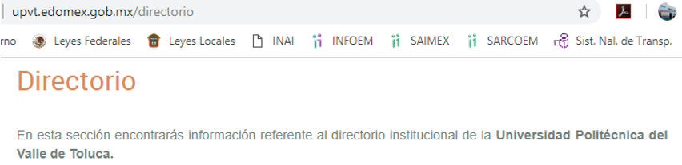
[…]
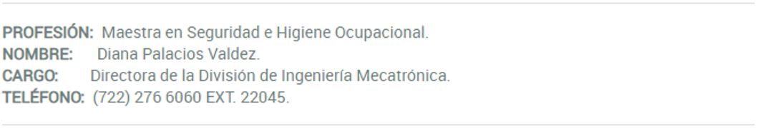
[…]
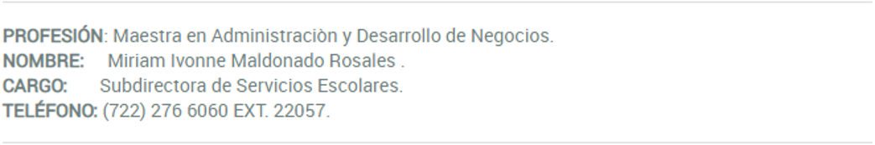

Portal de Información Pública de Oficio Mexiquense (IPOMEX)
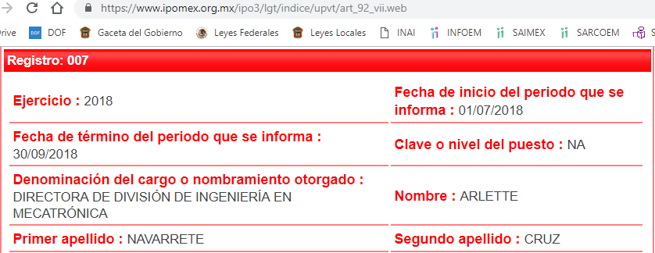
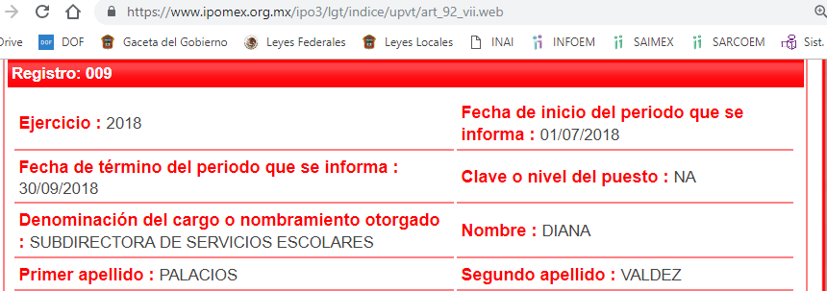
NAVARRETE.pdf
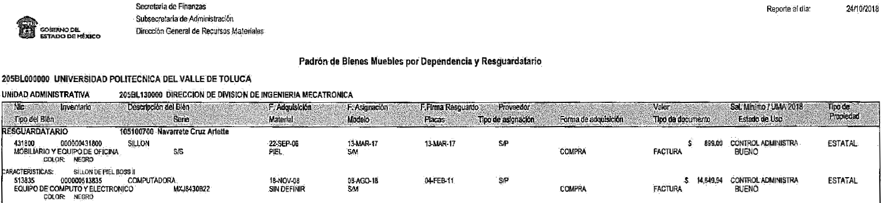
- - - - - - - - - - - - - - - - - - - - - - - - - - - - - - - - - - - - - - - - - - - - - - - - - - - - - - - - - - - - - - - - - - - - - - - - - - - - - - - - - - - - - - - - - - - - - - - - - - - - - - - - - - - - - - - - - - - - - - - - - - - - - - - - - -
NOMBRAMIENTOS 2018.pdf
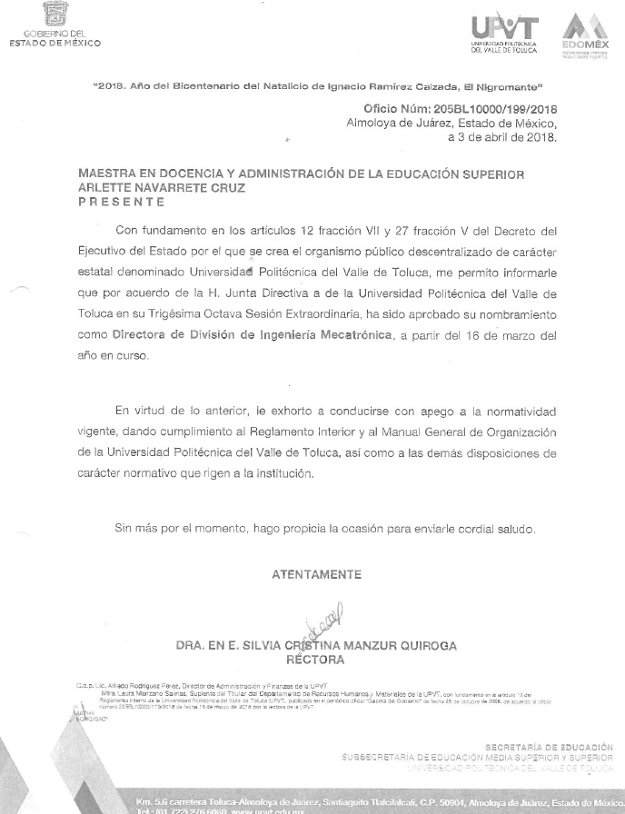
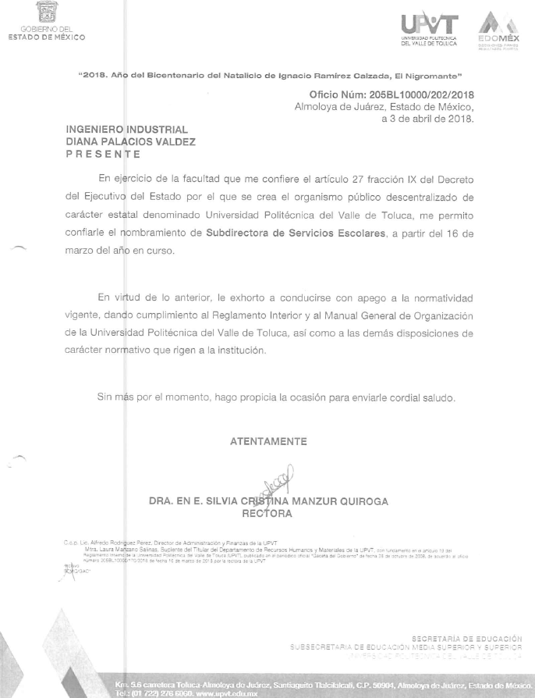
Aveo MMV1555.pdf
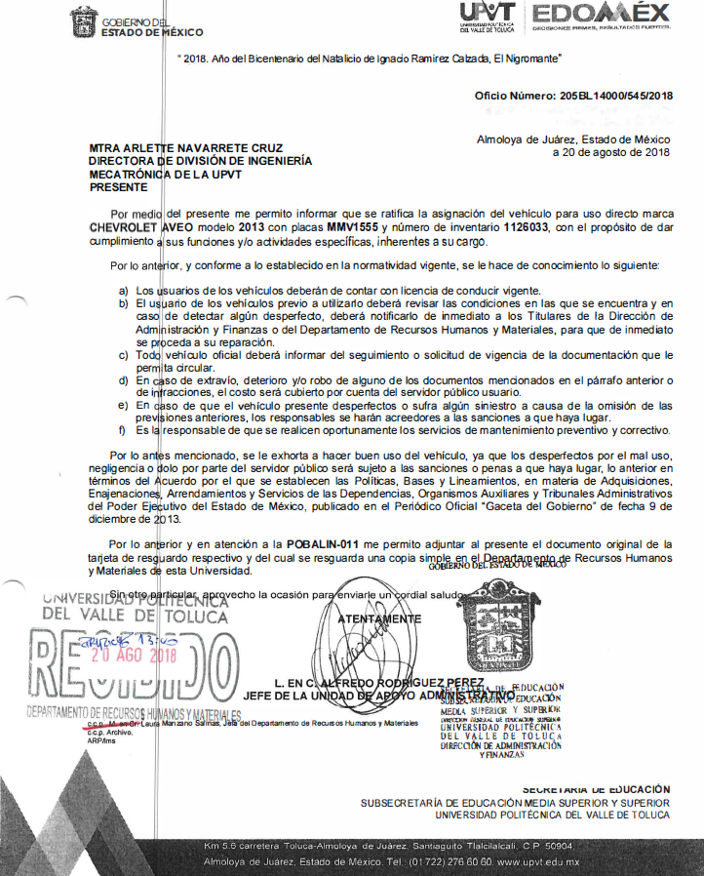
1. Constancias de actualización profesional y académica
Con relación a las manifestaciones realizadas por EL SUJETO OBLIGADO en la respuesta a la solicitud, mediante las cuales señala que no existe fuente obligacional de contar en sus archivos, con la documentación correspondiente a constancias de actualización de los servidores públicos aludidos en la solicitud, se consideran infundadas, en razón de que, en ejercicio de la facultad de suplir a los particulares en esta instancia, en términos de los artículos 13 y 181 cuarto párrafo, de la Ley de Transparencia y Acceso a la Información Pública del Estado de México y Municipios, y en aras de privilegiar el principio de máxima publicidad a que se refieren los artículos 4 y 8 del mismo ordenamiento legal, debe entenderse que, la “actualización profesional y académica” de los mencionados servidores públicos, debe interpretarse que, además de la realización de cursos y documentos que acrediten la experiencia profesional, deben incluirse dentro de tal término, la obtención de algún título profesional y los grados académicos, lo cual se ve reflejado en la información publicada Portal Institucional de la Universidad Politécnica del Valle de Toluca, así como la asentada en los nombramientos remitidos por EL SUJETO OBLIGADO, en el que se precisan los títulos profesionales y grados académicos que han obtenido los referidos servidores públicos, lo cual, contrario a lo que se señala en la respuesta a la solicitud, el formato denominado “Requisitos de contratación”, refiere como obligatoria, cierta la acreditación de haber obtenido algún título profesional y, en el caso de los grados académicos obtenidos, la optatividad de presentarlos, como se aprecia de las siguientes imágenes: - - - - - - - - - - - - - - - - - - - - - - - - - - - - - - - - - - - - - - - - - - - - - - - - - - - - - - - - - - - - - - - - - - - - - - - - - - - - - - - - - - - - - - - - - - - - - - - - - - - - - - - - - - - - - - - - - - - - - - - - - - - - - - - - - - - - - - - - - - - - - - - - - - - - - - - - - - - - - - - - - - - - - - - - - - - - - - - - - - - - - - - - - - -
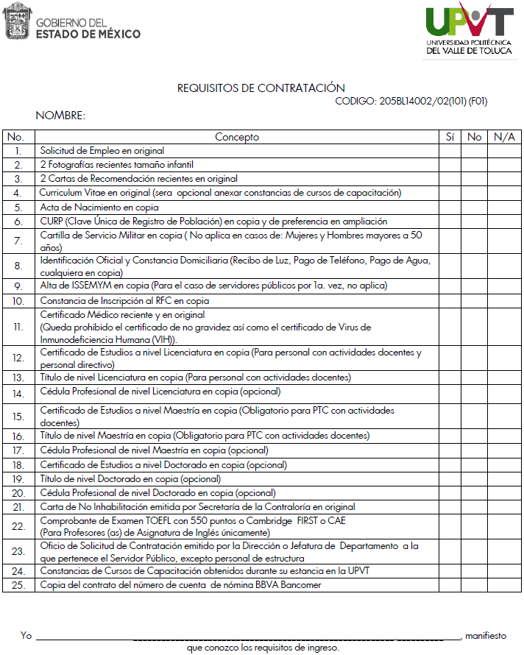
En ese sentido, de acuerdo al formato inserto, se advierte que, el personal directivo debe presentar para su contratación, cuando menos copia del Certificado de Estudios a nivel Licenciatura; el personal que realice actividades docentes debe presentar copia del título de nivel Licenciatura; los Profesores de Tiempo Completo con actividades docentes, deben presentar copia del Certificado de Estudios y del “Título de nivel Maestría” (sic); siendo opcional como requisito de contratación, para cualquier caso, presentar copia del Certificado de Estudios a nivel Doctorado, del “Título de nivel Doctorado” (sic) y de las Cédulas Profesionales de los niveles de Licenciatura, Maestría y Doctorado.
En virtud de lo anterior, toda vez que del directorio y documentales insertas con antelación se advierte que la Rectora y la Directora de la División de Ingeniería Industrial y Sistemas, ostentan el grado académico de Doctoras; la Directora de la División de Ingeniería Mecatrónica, el Director de la División de Ingeniería en Biotecnología y Licenciatura en Negocios Internacionales, la Jefa del Departamento de Recursos Humanos y la Directora de la División de Ingeniería Informática, ostentan el grado académico de Maestros; la Jefa del Departamento de Información, Planeación, Programación y Evaluación, el Contralor Interno, el Jefe del Departamento de Tecnologías de la Información, el Director de Administración y Finanzas, el Jefe del Departamento de Control Escolar, el Director de Planeación y Vinculación y la Subdirectora de Servicios Escolares, ostentan Título Profesional; el Encargado del Departamento de Recursos Financieros, ostenta el grado académico de Pasante, y la Jefa del Departamento de Vinculación y Extensión, y Materiales, sólo tiene la calidad de ciudadana.
Ahora bien, se advierte que todos ellos forman parte del personal directivo la Universidad Politécnica del Valle de Toluca, por lo que, para su contratación debieron presentar cuando menos copia del Certificado de Estudios a nivel Licenciatura.
Por otra parte, respecto de los servidores públicos objeto de análisis se advierte que, no existen elementos en el expediente electrónico del SAIMEX, que permita visualizar, si alguno de ellos, además del cargo de directivo que ejercen, realizan actividades docentes en la Institución, o bien, cuentan con el carácter de Profesor de Tiempo Completo con actividades docentes, lo que implicaría que, además de haber presentado el Certificado de Estudios a nivel Licenciatura, debían presentar copia del Certificado de Estudios y del Grado de Maestría que hayan obtenido.
En tal contexto, esta Ponencia Resolutora determina ordenar al SUJETO OBLIGADO la entrega a LA RECURRENTE de lo siguiente:
- Respecto de la Rectora y la Directora de la División de Ingeniería Industrial y Sistemas:
  - Los Certificados de Estudios de Maestría y Doctorado, en versión pública;
  - Los documentos de obtención de los Grados de Maestría y Doctorado, de manera íntegra, y
  - Las Cédulas Profesionales de los niveles de Licenciatura, Maestría y Doctorado, en versión pública.
Lo anterior, en caso de que los hayan presentado de manera opcional, ante el Departamento de Recursos Humanos y Materiales.
- Respecto de la Directora de la División de Ingeniería Mecatrónica, el Director de la División de Ingeniería en Biotecnología y Licenciatura en Negocios Internacionales, la Jefa del Departamento de Recursos Humanos y la Directora de la División de Ingeniería Informática:
  - El Certificado de Estudios de Maestría, en versión pública;
  - El documento de obtención del Grado de Maestría, de manera íntegra, y
  - La Cédula Profesional de los niveles de Licenciatura y Maestría, en versión pública.
Lo anterior, en caso de que se trate de Profesores de Tempo Completo o los hayan presentado de manera opcional, ante el Departamento de Recursos Humanos y Materiales.
- Respecto de la Jefa del Departamento de Información, Planeación, Programación y Evaluación, el Contralor Interno, el Jefe del Departamento de Tecnologías de la Información, el Director de Administración y Finanzas, el Jefe del Departamento de Control Escolar, el Director de Planeación y Vinculación y la Subdirectora de Servicios Escolares:
  - La Cédula Profesional de nivel Licenciatura, en versión pública.
Lo anterior, en caso de que la haya presentado de manera opcional, ante el Departamento de Recursos Humanos y Materiales.
En caso de que no se trate de Profesores de Tiempo Completo y no cuente en sus archivos con la información que se ordena entregar, bastará con hacerlo del conocimiento de LA RECURRENTE.
Así, en relación a la información de la que se ordena su entrega en versión pública, en términos del artículo 143 de la Ley de Transparencia y Acceso a la Información Pública del Estado de México y Municipios, se deberá omitir, eliminar o suprimir la información confidencial. En ese sentido, sólo podrán ser testados los datos que actualicen las hipótesis normativas previstas en dicho precepto legal, y deberá procederse a su clasificación mediante las formalidades de Ley, es decir, que el Comité de Transparencia del SUJETO OBLIGADO emita el Acuerdo de Clasificación correspondiente debidamente fundado y motivado, en el cual se sustente la versión pública, en términos de los numerales 49, fracción VIII y 132, fracciones II y III, de la Ley de Transparencia y Acceso a la Información Pública del Estado de México y Municipios, así como los numerales Segundo, fracción XVIII, y del Cuarto al Décimo Primero de los Lineamientos Generales en materia de Clasificación y Desclasificación de la Información, así como para la elaboración de Versiones Públicas, que literalmente expresan:
Ley de Transparencia y Acceso a la Información Pública del Estado de México y Municipios
“Artículo 49. Los Comités de Transparencia tendrán las siguientes atribuciones:
VIII. Aprobar, modificar o revocar la clasificación de la información;
Artículo 132. La clasificación de la información se llevará a cabo en el momento en que:
[…]
II. Se determine mediante resolución de autoridad competente; o
III. Se generen versiones públicas para dar cumplimiento a las obligaciones de transparencia previstas en esta Ley.”
Lineamientos Generales en materia de Clasificación y Desclasificación de la Información, así como para la elaboración de Versiones Públicas
“Segundo.- Para efectos de los presentes Lineamientos Generales, se entenderá por:
XVIII. Versión pública: El documento a partir del que se otorga acceso a la información, en el que se testan partes o secciones clasificadas, indicando el contenido de éstas de manera genérica, fundando y motivando la reserva o confidencialidad, a través de la resolución que para tal efecto emita el Comité de Transparencia.
Cuarto. Para clasificar la información como reservada o confidencial, de manera total o parcial, el titular del área del sujeto obligado deberá atender lo dispuesto por el Título Sexto de la Ley General, en relación con las disposiciones contenidas en los presentes lineamientos, así como en aquellas disposiciones legales aplicables a la materia en el ámbito de sus respectivas competencias, en tanto estas últimas no contravengan lo dispuesto en la Ley General.
Los sujetos obligados deberán aplicar, de manera estricta, las excepciones al derecho de acceso a la información y sólo podrán invocarlas cuando acrediten su procedencia.
Quinto. La carga de la prueba para justificar toda negativa de acceso a la información, por actualizarse cualquiera de los supuestos de clasificación previstos en la Ley General, la Ley Federal y leyes estatales, corresponderá a los sujetos obligados, por lo que deberán fundar y motivar debidamente la clasificación de la información ante una solicitud de acceso o al momento en que generen versiones públicas para dar cumplimiento a las obligaciones de transparencia, observando lo dispuesto en la Ley General y las demás disposiciones aplicables en la materia.
Sexto. Los sujetos obligados no podrán emitir acuerdos de carácter general ni particular que clasifiquen documentos o expedientes como reservados, ni clasificar documentos antes de que se genere la información o cuando éstos no obren en sus archivos.
La clasificación de información se realizará conforme a un análisis caso por caso, mediante la aplicación de la prueba de daño y de interés público.
Séptimo. La clasificación de la información se llevará a cabo en el momento en que:
I. Se reciba una solicitud de acceso a la información;
II. Se determine mediante resolución de autoridad competente, o
III. Se generen versiones públicas para dar cumplimiento a las obligaciones de transparencia previstas en la Ley General, la Ley Federal y las correspondientes de las entidades federativas.
Los titulares de las áreas deberán revisar la clasificación al momento de la recepción de una solicitud de acceso a la información, para verificar si encuadra en una causal de reserva o de confidencialidad.
Octavo. Para fundar la clasificación de la información se debe señalar el artículo, fracción, inciso, párrafo o numeral de la ley o tratado internacional suscrito por el Estado mexicano que expresamente le otorga el carácter de reservada o confidencial.
Para motivar la clasificación se deberán señalar las razones o circunstancias especiales que lo llevaron a concluir que el caso particular se ajusta al supuesto previsto por la norma legal invocada como fundamento.
En caso de referirse a información reservada, la motivación de la clasificación también deberá comprender las circunstancias que justifican el establecimiento de determinado plazo de reserva.
Tratándose de información clasificada como confidencial respecto de la cual se haya determinado su conservación permanente por tener valor histórico, ésta conservará tal carácter de conformidad con la normativa aplicable en materia de archivos.
Los documentos contenidos en los archivos históricos y los identificados como históricos confidenciales no serán susceptibles de clasificación como reservados.
Noveno. En los casos en que se solicite un documento o expediente que contenga partes o secciones clasificadas, los titulares de las áreas deberán elaborar una versión pública fundando y motivando la clasificación de las partes o secciones que se testen, siguiendo los procedimientos establecidos en el Capítulo IX de los presentes lineamientos.
Décimo. Los titulares de las áreas, deberán tener conocimiento y llevar un registro del personal que, por la naturaleza de sus atribuciones, tenga acceso a los documentos clasificados. Asimismo, deberán asegurarse de que dicho personal cuente con los conocimientos técnicos y legales que le permitan manejar adecuadamente la información clasificada, en los términos de los Lineamientos para la Organización y Conservación de Archivos.
En ausencia de los titulares de las áreas, la información será clasificada o desclasificada por la persona que lo supla, en términos de la normativa que rija la actuación del sujeto obligado.
Décimo primero. En el intercambio de información entre sujetos obligados para el ejercicio de sus atribuciones, los documentos que se encuentren clasificados deberán llevar la leyenda correspondiente de conformidad con lo dispuesto en el Capítulo VIII de los presentes lineamientos.
[…]
CAPÍTULO VIII
DE LA LEYENDA DE CLASIFICACIÓN
Quincuagésimo. Los titulares de las áreas de los sujetos obligados podrán utilizar los formatos contenidos en el presente Capítulo como modelo para señalar la clasificación de documentos o expedientes, sin perjuicio de que establezcan los propios.
[…]
Quincuagésimo tercero. El formato para señalar la clasificación parcial de un documento, es el siguiente:
 | Concepto | Dónde:
Sello oficial o logotipo del sujeto obligado | Fecha de clasificación | Se anotará la fecha en la que el Comité de Transparencia confirmó la clasificación del documento, en su caso.
Sello oficial o logotipo del sujeto obligado | Área | Se señalará el nombre del área del cual es titular quien clasifica.
Sello oficial o logotipo del sujeto obligado | Información reservada | Se indicarán, en su caso, las partes o páginas del documento que se clasifican como reservadas. Si el documento fuera reservado en su totalidad, se anotarán todas las páginas que lo conforman. Si el documento no contiene información reservada, se tachará este apartado.
Sello oficial o logotipo del sujeto obligado | Periodo de reserva | Se anotará el número de años o meses por los que se mantendrá el documento o las partes del mismo como reservado.
Sello oficial o logotipo del sujeto obligado | Fundamento legal | Se señalará el nombre del ordenamiento, el o los artículos, fracción(es), párrafo(s) con base en los cuales se sustente la reserva.
Sello oficial o logotipo del sujeto obligado | Ampliación del periodo de reserva | En caso de haber solicitado la ampliación del periodo de reserva originalmente establecido, se deberá anotar el número de años o meses por los que se amplía la reserva.
Sello oficial o logotipo del sujeto obligado | Confidencial | Se indicarán, en su caso, las partes o páginas del documento que se clasifica como confidencial. Si el documento fuera confidencial en su totalidad, se anotarán todas las páginas que lo conforman. Si el documento no contiene información confidencial, se tachará este apartado.
Sello oficial o logotipo del sujeto obligado | Fundamento legal | Se señalará el nombre del ordenamiento, el o los artículos, fracción(es), párrafo(s) con base en los cuales se sustente la confidencialidad.
Sello oficial o logotipo del sujeto obligado | Rúbrica del titular del área | Rúbrica autógrafa de quien clasifica.
Sello oficial o logotipo del sujeto obligado | Fecha de desclasificación | Se anotará la fecha en que se desclasifica el documento.
Sello oficial o logotipo del sujeto obligado | Rúbrica y cargo del servidor público | Rúbrica autógrafa de quien desclasifica.
…”
(Énfasis Añadido)
Por lo tanto, es importante referir que EL SUJETO OBLIGADO deberá seguir el procedimiento legal establecido para su clasificación, esto es, que su Comité de Transparencia emita un Acuerdo de Clasificación que cumpla con las formalidades previstas, antes citadas que la sustente, en el que se expongan los fundamentos y razones que llevaron a la autoridad a testar, suprimir o eliminar datos de dicho soporte documental, ya que el no hacerlo, implica que lo entregado no es legal ni formalmente una versión pública, sino más bien una documentación ilegible, incompleta o tachada; pues no señalar las razones por las que no se aprecian determinados datos, ya sea porque se testan o suprimen, deja al solicitante en estado de incertidumbre, al no conocer o comprender porque no aparecen en la documentación respectiva, es decir, si no se exponen de manera puntual las razones de ello se estaría violentando desde un inicio el derecho de acceso a la información del solicitante.
2. Nombramientos
Con relación a la información referida, se advierte que EL SUJETO OBLIGADO, mediante la respuesta a la solicitud se entregaron los nombramientos correspondientes a la Rectora, la Directora de la División de Ingeniería Industrial, la Directora de la División de Ingeniería Informática, la Directora de la División de Ingeniería Mecatrónica, el Director de la División de Ingeniería en Biotecnología y Licenciatura en Negocios Internacionales, la Subdirectora de Servicios Escolares, el Director de Planeación y Vinculación, la Jefa del Departamento de Vinculación y Extensión, la Jefa del Departamento de Información, Planeación, Programación y Evaluación, el Director de Administración y Finanzas, el Encargado del Departamento de Recursos Financieros, la Jefa del Departamento de Recursos Humanos y Materiales, el Contralor Interno, el Jefe del Departamento de Control Escolar y el Jefe del Departamento de Tecnologías de la Información; sin embargo, respecto del Contralor Interno, remitió el oficio número 210A00000/255/2018, de fecha 27 de febrero de 2018, emitido por el Secretario de la Contraloría del Gobierno del Estado de México, mediante el cual se comunicó a la Rectora de la Universidad Politécnica del Valle de Toluca, que por instrucciones del Gobernador Constitucional del Estado de México, se designaba como Contralor Interno de la Universidad Politécnica del Valle de Toluca, a partir del 1 de marzo de 2018.
En esa tesitura, se advierte que el nombramiento respectivo lo realizó el Secretario de la Contraloría del Gobierno del Estado de México por instrucciones del Gobernador Constitucional del Estado de México, por tanto, se advierte que EL SUJETO OBLIGADO, no es la autoridad competente para generar, poseer y administrar en sus archivos el nombramiento del Contralor Interno de la Universidad Politécnica del Valle de Toluca.
En virtud de lo anterior, se advierte que ante la notoria incompetencia por parte del SUJETO OBLIGADO, de contar con el nombramiento del Contralor Interno de la Universidad Politécnica del Valle de Toluca, y en aras de privilegiar el principio de máxima publicidad a que se refieren los artículos 4 y 8 de la Ley de Transparencia y Acceso a la Información Pública del Estado de México y Municipios, proporcionó a LA RECURRENTE el oficio número 210A00000/255/2018; se dejan a salvo los derechos del particular a fin de que formule las solicitudes que considere conducentes, ante el Sujeto Obligado competente.
3. Credenciales
Por lo que hace a dicha información, se advierte que EL SUJETO OBLIGADO, precisó de manera general, que derivado de la búsqueda exhaustiva y razonable en los archivos del Departamento de Recursos Humanos y Materiales, informaba que no cuenta en sus archivos con la misma, ya que si bien, está entre facultades expedirlas, éstas son entregadas al personal sin que exista fuente obligacional de tenerlas como resguardo.
En tal virtud, debe precisarse lo señalado en el artículo 12 de la Ley de Transparencia y Acceso a la Información Pública del Estado de México y Municipios, que establece quiénes serán responsables de entregar la información, el cual se transcribe a continuación:
“Artículo 12. Quienes generen, recopilen, administren, manejen, procesen, archiven o conserven información pública serán responsables de la misma en los términos de las disposiciones jurídicas aplicables.
Los sujetos obligados sólo proporcionarán la información pública que se les requiera y que obre en sus archivos y en el estado en que ésta se encuentre. La obligación de proporcionar información no comprende el procesamiento de la misma, ni el presentarla conforme al interés del solicitante; no estarán obligados a generarla, resumirla, efectuar cálculos o practicar investigaciones.”
(Énfasis añadido)
De lo anterior, se observa que los Sujetos Obligados sólo están supeditados a proporcionar la información que generen, recopilen, administren, manejen, procesen, archiven o conserven y que, obre en sus archivos, proporcionándola en el estado en que ésta se encuentre, sin que subsista la obligación de generarla, resumirla, efectuar cálculos o practicar investigaciones.
Bajo tales argumentos, si bien EL SUJETO OBLIGADO cuenta con las atribuciones y facultades para generar y expedir las credenciales requeridas por LA RECURRENTE, también lo es que, éstas no obran en sus archivos.
En mérito de lo analizado con antelación, resulta evidente que, mediante la respuesta a la solicitud, se colmó lo requerido por LA RECURRENTE, por lo que hace al presente numeral en estudio, al señalar que no cuenta en sus archivos con el documento solicitado, pues es entregado en original a los servidores públicos correspondientes sin que tenga la obligación de preservar copia de las mismas, lo que, a su vez, constituye un hecho negativo, pues lo solicitado no puede fácticamente obrar en los archivos del SUJETO OBLIGADO.
Asimismo, considerando que los Sujetos Obligados sólo proporcionarán la información que se les requiera y que obre en sus archivos, lo que a “contrario sensu” significa que no se está obligado a proporcionar lo que no obre en sus archivos; por ende, tampoco resultaría necesaria una declaratoria de inexistencia en términos de los artículos 19, 169 y 170 de la Ley de Transparencia y Acceso a la Información Pública del Estado de México y Municipios. Sirve de sustento a lo anterior, la Tesis Aislada con número de registro 267287, de la Sexta Época de la Segunda Sala de la Suprema Corte de Justicia de la Nación, publicada en la página 101 del Volumen LII, Tercera Parte del Semanario Judicial de la Federación, que es del tenor literal siguiente:
“HECHOS NEGATIVOS, NO SON SUSCEPTIBLES DE DEMOSTRACION.
Tratándose de un hecho negativo, el Juez no tiene por qué invocar prueba alguna de la que se desprenda, ya que es bien sabido que esta clase de hechos no son susceptibles de demostración.
Amparo en revisión 2022/61. José García Florín (Menor). 9 de octubre de 1961. Cinco votos. Ponente: José Rivera Pérez Campos.”
(Énfasis añadido)
Asimismo, esta Ponencia Resolutora considera necesario precisar con relación a la información proporcionada en respuesta a la solicitud, que este Instituto no está facultado para dudar de la veracidad de la misma, pues no existe precepto legal alguno en la Ley de la materia para que, vía recurso de revisión, pueda pronunciarse al respecto. Sirve de apoyo a lo anterior, por analogía, el criterio 31/10 emitido por el entonces Instituto Federal de Acceso a la Información y Protección de Datos (IFAI) hoy Instituto Nacional de Transparencia, Acceso a la Información y Protección de Datos Personales (INAI), que a la letra dice:
“El Instituto Federal de Acceso a la Información y Protección de Datos no cuenta con facultades para pronunciarse respecto de la veracidad de los documentos proporcionados por los sujetos obligados. El Instituto Federal de Acceso a la Información y Protección de Datos es un órgano de la Administración Pública Federal con autonomía operativa, presupuestaria y de decisión, encargado de promover y difundir el ejercicio del derecho de acceso a la información; resolver sobre la negativa de las solicitudes de acceso a la información; y proteger los datos personales en poder de las dependencias y entidades. Sin embargo, no está facultado para pronunciarse sobre la veracidad de la información proporcionada por las autoridades en respuesta a las solicitudes de información que les presentan los particulares, en virtud de que en los artículos 49 y 50 de la Ley Federal de Transparencia y Acceso a la Información Pública Gubernamental no se prevé una causal que permita al Instituto Federal de Acceso a la Información y Protección de Datos conocer, vía recurso revisión, al respecto.
Expedientes:
2440/07 Comisión Federal de Electricidad - Alonso Lujambio Irazábal
0113/09 Instituto de Seguridad y Servicios Sociales de los Trabajadores del Estado – Alonso Lujambio Irazábal
1624/09 Instituto Nacional para la Educación de los Adultos - María Marván Laborde
2395/09 Secretaría de Economía - María Marván Laborde
0837/10 Administración Portuaria Integral de Veracruz, S.A. de C.V. – María Marván Laborde”
4 y 5. Asignación de vehículos y equipos de cómputo, mobiliario y herramientas de trabajo desde que ocupan el cargo
En cuanto a los documentos de asignación de vehículos, EL SUJETO OBLIGADO, en respuesta a la solicitud indicó que, sólo se realizó la asignación de un vehículo, acompañando para tal efecto, el oficio mediante el cual se ratificó la asignación de un vehículo a la Directora de la División de Ingeniería Mecatrónica, para uso directo, con el objeto de dar cumplimiento a las funciones y/o actividades específicas inherentes a su cargo, así como la Tarjeta de Resguardo correspondiente al vehículo en mención. Asimismo, por lo que hace a la asignación de equipos de cómputo, mobiliario y herramientas de trabajo, EL SUJETO OBLIGADO manifestó que remitía copia digitalizada de los resguardos correspondientes a las asignaciones que se solicitaron, los cuales se generan a través del Sistema de Control Patrimonial (SICOPA); para tal efecto, acompañó los formatos correspondientes al Padrón de Bienes Muebles por Dependencia y Resguardatario, de fecha 24 de octubre de 2018, respecto de cada una de las Unidades Administrativas de los cuales son titulares los servidores públicos aludos en la solicitud.
En virtud de lo anterior, a criterio de esta Ponencia Resolutora, contrario a lo manifestado por LA RECURRRENTE, que le fue negada la información, por lo que hace a los presentes numerales, fue entregada la información requerida, por lo que se tiene por colmado dichos puntos, aunado a que, como se ha precisado, este Órgano Garante carece de facultades para dudar de la información proporcionada por EL SUEJTO OBLIGADO, de conformidad con el criterio 31/10 emitido por el entonces IFAI hoy INAI, previamente transcrito.
6. Declaraciones Patrimoniales 2018
Finalmente, por lo que hace a las Declaraciones Patrimoniales 2018, de los servidores públicos en estudio, se advierte que, en la respuesta a la solicitud, precisó que en el Decreto del Ejecutivo del Estado por el que se crea el organismo público descentralizado de carácter estatal denominado Universidad Politécnica del Valle de Toluca, publicado en el Periódico Oficial Gaceta del Gobierno, el 13 de noviembre de 2006 y sus reformas del 24 de agosto de 2007 y 14 de noviembre del 2011, se establece el objeto y facultades de la Universidad Politécnica del Valle de Toluca, de las cuales, no se desprende fuente obligacional alguna de poseer o administrar en sus archivos con las mismas, ni documento alguno que colmara lo requerido; concluyendo que no es el SUJETO OBLIGADO competente. Agregando y citando el artículo 130, de la Constitución Política del Estado Libre y Soberano de México, los artículos 33 y 34, de la Ley de Responsabilidades Administrativas del Estado de México y Municipios, el artículo 38 bis, de la Ley Orgánica de la Administración Pública del Estado de México, para afirmar que es obligación de los servidores públicos a entregar la Declaración de la Situación Patrimonial y de Intereses a la Secretaría de la Contraloría del Gobierno del Estado de México, quien sería la autoridad competente para dar respuesta a lo solicitado.
No obstante lo anterior, esta Ponencia Resolutora no es omisa en advertir que, aun y cuando EL SUJETO OBLIGADO fundó y motivó su incompetencia, orientando al particular, respecto del Sujeto Obligado competente, lo cierto es que, la respuesta otorgada no se encuentra apegada a lo establecido en el artículo 167 de la Ley de Transparencia y Acceso a la Información Pública del Estado de México y Municipios, ya que comunicó la referida incompetencia, fuera del plazo de tres días hábiles posteriores a la solicitud (19 de septiembre de 2018), mismos que fenecieron el día 24 de septiembre de 2018, siendo que la respuesta fue proporcionada hasta el día 24 de octubre de 2018; por tanto, no puede tenerse por satisfecho el derecho humano de acceso a la información, sino que, una vez concluido el plazo referido, el Comité de Transparencia del SUJETO OBLIGADO debe proceder a realizar la declaratoria de incompetencia en términos del artículo 49, fracciones I y II de la Ley de la materia, previamente citado, y hacer del conocimiento de LA RECURRENTE, al carecer de facultades, funciones, atribuciones o competencias para generar, poseer o administrar la información requerida.
De la misma manera, se dejan a salvo los derechos del particular a fin de que formule las solicitudes que considere conducentes, ante el Sujeto Obligado competente.
Así, con fundamento en lo prescrito en los artículos 5, párrafos vigésimo, vigésimo primero y vigésimo segundo, fracciones IV y V, de la Constitución Política del Estado Libre y Soberano de México, y los artículos 2, fracción II, 9, 29, 36, fracciones I y II, 176, 178, 179, 181, 185, fracción I, 186 y 188, de la Ley de Transparencia y Acceso a la Información Pública del Estado de México y Municipios, este Pleno:
RESUELVE
- Resultan parcialmente fundadas las razones o motivos de inconformidad hechas valer por LA RECURRENTE, en términos del Considerando QUINTO de la presente resolución.
- Se MODIFICA la respuesta del SUJETO OBLIGADO, y se ordena atienda la solicitud de acceso a la información pública 01183/UPVT/IP/2018, en términos del Considerando QUINTO de la presente resolución, y haga entrega a LA RECURRENTE, vía EL SAIMEX, de ser procedente en versión pública, de lo siguiente:
“a) Respecto de la Rectora y la Directora de la División de Ingeniería Industrial y Sistemas:
i. Los Certificados de Estudios de Maestría y Doctorado;
ii. Los documentos de obtención de los Grados de Maestría y Doctorado, y
iii. Las Cédulas Profesionales de los niveles de Licenciatura, Maestría y Doctorado.
Lo anterior, en caso de que los hayan presentado de manera opcional, ante el Departamento de Recursos Humanos y Materiales. En caso contrario bastará con hacerlo del conocimiento de LA RECURRENTE.
b) Respecto de la Directora de la División de Ingeniería Mecatrónica, el Director de la División de Ingeniería en Biotecnología y Licenciatura en Negocios Internacionales, la Jefa del Departamento de Recursos Humanos y la Directora de la División de Ingeniería Informática:
i. El Certificado de Estudios de Maestría;
ii. El documento de obtención del Grado de Maestría y
iii. La Cédula Profesional de los niveles de Licenciatura y Maestría.
Lo anterior, en caso de que se trate de Profesores de Tiempo Completo o los hayan presentado de manera opcional, ante el Departamento de Recursos Humanos y Materiales. En caso contrario, bastará con hacerlo del conocimiento de LA RECURRENTE.
c) Respecto de la Jefa del Departamento de Información, Planeación, Programación y Evaluación, el Contralor Interno, el Jefe del Departamento de Tecnologías de la Información, el Director de Administración y Finanzas, el Jefe del Departamento de Control Escolar, el Director de Planeación y Vinculación y la Subdirectora de Servicios Escolares:
i. La Cédula Profesional de nivel Licenciatura;
Lo anterior, en caso de que la haya presentado de manera opcional, ante el Departamento de Recursos Humanos y Materiales. En caso contrario bastará con hacerlo del conocimiento de LA RECURRENTE.
Debiendo notificar a LA RECURRENTE el Acuerdo de Clasificación de la información que emita el Comité de Transparencia con motivo de las versiones públicas.
d) El Acuerdo que emita el Comité de Transparencia mediante el que confirme la declaratoria de incompetencia del SUJETO OBLIGADO respecto de las Declaraciones Patrimoniales 2018 de los servidores públicos referidos en la solicitud.”
- Notifíquese al Titular de la Unidad de Transparencia del SUJETO OBLIGADO, para que conforme a los artículos 186 último párrafo y 189 párrafo segundo de la Ley de Transparencia y Acceso a la Información Pública del Estado de México y Municipios, dé cumplimiento a lo ordenado dentro del plazo de diez días hábiles, debiendo informar a este Instituto en un plazo de tres días hábiles siguientes sobre el cumplimiento dado a la resolución.
- Notifíquese a LA RECURRENTE la presente resolución y el Informe Justificado.
- Hágase del conocimiento de LA RECURRENTE que podrá impugnar la presente resolución vía Juicio de Amparo en los términos de las leyes aplicables, de conformidad con lo establecido en el artículo 196 de la Ley de Transparencia y Acceso a la Información Pública del Estado de México y Municipios.
Se dejan a salvo los derechos del particular a fin de que formule las solicitudes que considere conducentes, ante el Sujeto Obligado competente.
ASÍ LO RESUELVE, POR UNANIMIDAD DE VOTOS EL PLENO DEL INSTITUTO DE TRANSPARENCIA, ACCESO A LA INFORMACIÓN PÚBLICA Y PROTECCIÓN DE DATOS PERSONALES DEL ESTADO DE MÉXICO Y MUNICIPIOS, CONFORMADO POR LOS COMISIONADOS ZULEMA MARTÍNEZ SÁNCHEZ; EVA ABAID YAPUR; JOSÉ GUADALUPE LUNA HERNÁNDEZ EMITIENDO VOTO PARTICULAR; JAVIER MARTÍNEZ CRUZ EMITIENDO VOTO PARTICULAR Y LUIS GUSTAVO PARRA NORIEGA EMITIENDO VOTO PARTICULAR; EN LA SEGUNDA SESIÓN ORDINARIA CELEBRADA EL DÍA DIECISÉIS DE ENERO DE DOS MIL DIECINUEVE, ANTE EL SECRETARIO TÉCNICO DEL PLENO, ALEXIS TAPIA RAMÍREZ.
Zulema Martínez Sánchez
Comisionada Presidenta
(RÚBRICA)
Eva Abaid Yapur  Comisionada  (RÚBRICA) | José Guadalupe Luna Hernández  Comisionado  (RÚBRICA)
Javier Martínez Cruz  Comisionado  (RÚBRICA) | Luis Gustavo Parra Noriega  Comisionado  (RÚBRICA)
Alexis Tapia Ramírez
Secretario Técnico del Pleno
(RÚBRICA)

Esta hoja corresponde a la resolución de fecha dieciséis de enero de dos mil diecinueve, emitida en el recurso de revisión número 04132/INFOEM/IP/RR/2018.
YSM/JMAV

